**Matemática Financeira / Porcentagem**

**Questão-01 (170107) - (ENEM MEC/2003)**

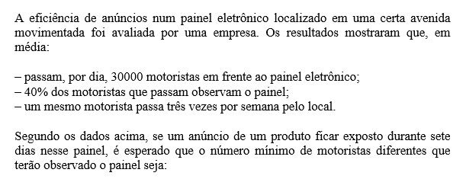

a$ 15000

b$ 28000

c$ 42000

d$ 71000

e$ 84000

**w$ B**

**Estatística / Medidas de Tendência Central e Dispersão, Gráficos e Tabelas**

**Questão-02 (170108) - (ENEM MEC/2003)**

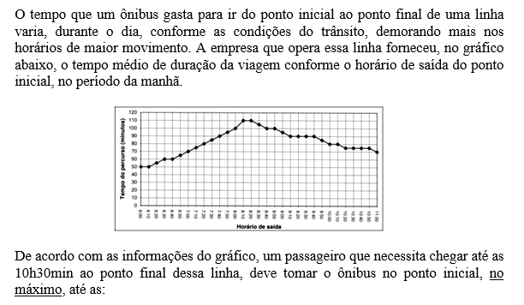

a$ 9h20min

b$ 9h30min

c$ 9h00min

d$ 8h30min

e$ 8h50min

**w$ E**

Estatística / Medidas de Tendência Central e Dispersão, Gráficos e Tabelas

**Questão-03 (170109) - (ENEM MEC/2003)**

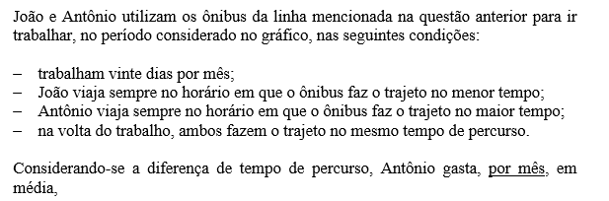

a$ 05 horas a mais que João.

b$ 10 horas a mais que João.

c$ 20 horas a mais que João.

d$ 40 horas a mais que João.

e$ 60 horas a mais que João.

**w$ C**

**Problemas / Montagem e Resolução de Equações**

**Questão-04 (170110) - (ENEM MEC/2003)**

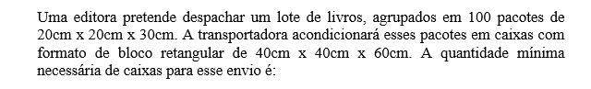

a$ 9

b$ 11

c$ 13

d$ 15

e$ 17

**w$ C**

**Problemas / Lógica**

**Questão-05 (170111) - (ENEM MEC/2003)**

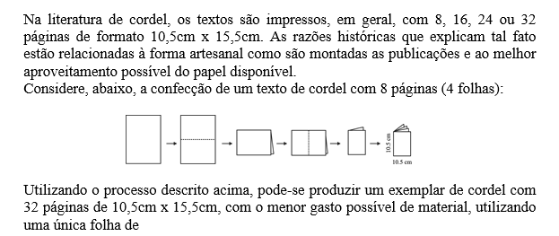

a$ 84 cm x 62 cm

b$ 84 cm x 124 cm

c$ 42 cm x 31 cm

d$ 42 cm x 62 cm

e$ 21 cm x 31 cm

**w$ D**

Problemas / Lógica

**Questão-06 (170112) - (ENEM MEC/2003)**

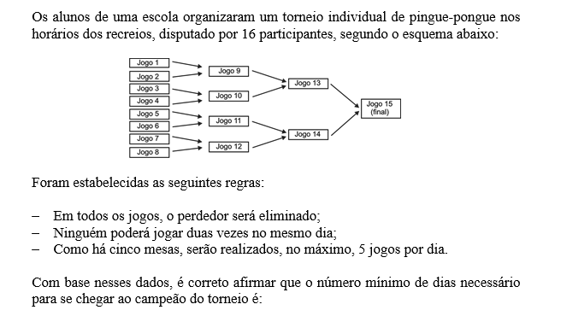

a$ 8

b$ 7

c$ 6

d$ 5

e$ 4

**w$ D**

**Matemática Financeira / Porcentagem**

**Questão-07 (170113) - (ENEM MEC/2003)**

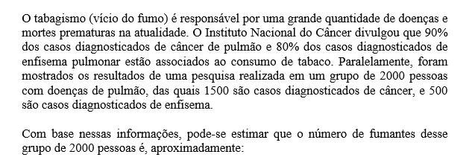

a$ 740

b$ 1100

c$ 1310

d$ 1620

e$ 1750

**w$ E**

**Matemática Financeira / Grandezas Proporcionais e Regras de Três**

**Questão-08 (170114) - (ENEM MEC/2003)**

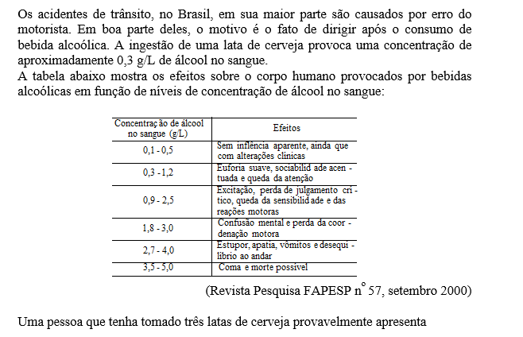

a$ queda de atenção, de sensibilidade e das reações motoras.

b$ aparente normalidade, mas com alterações clínicas.

c$ confusão mental e falta de coordenação motora.

d$ disfunção digestiva e desequilíbrio ao andar.

e$ estupor e risco de parada respiratória.

**w$ A**

**Estatística / Medidas de Tendência Central e Dispersão, Gráficos e Tabelas**

**Questão-09 (170115) - (ENEM MEC/2003)**

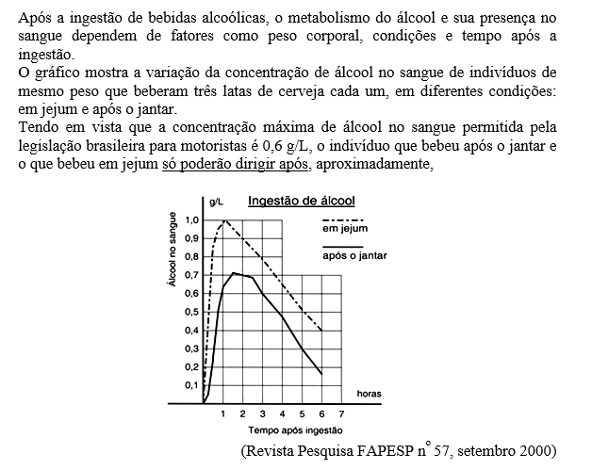

a$ uma hora e uma hora e meia, respectivamente.

b$ três horas e meia hora, respectivamente.

c$ três horas e quatro horas e meia, respectivamente.

d$ seis horas e três horas, respectivamente.

e$ seis horas, igualmente.

**w$ C**

**Matemática Financeira / Grandezas Proporcionais e Regras de Três**

**Questão-10 (170116) - (ENEM MEC/2003)**

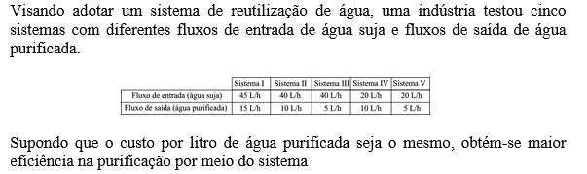

a$ I

b$ II

c$ III

d$ IV

e$ V

**w$ D**

**Prismas / Paralelepipedo e Cubos**

**Questão-11 (170117) - (ENEM MEC/2003)**

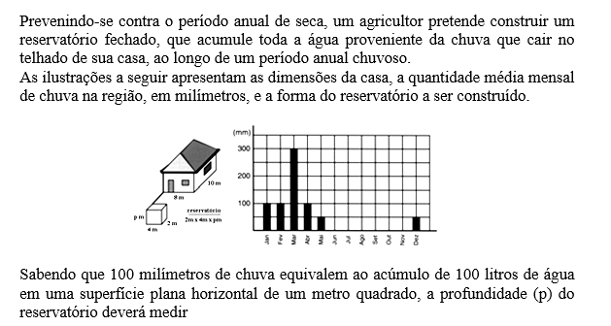

a$ 4m

b$ 5m

c$ 6m

d$ 7m

e$ 8m

**w$ D**

**Matemática Financeira / Grandezas Proporcionais e Regras de Três**

**Questão-12 (170118) - (ENEM MEC/2003)**

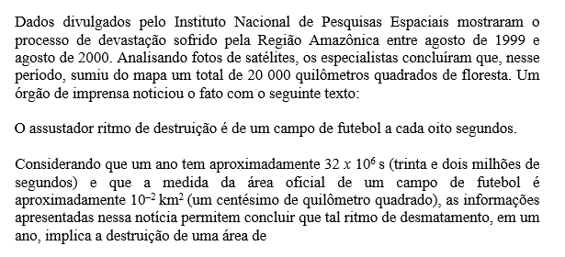

a$ 10 000 km2, e a comparação dá a idéia de que a devastação não é tão grave quanto o dado numérico nos indica.

b$ 10 000 km2, e a comparação dá a idéia de que a devastação é mais grave do que o dado numérico nos indica.

c$ 20 000 km2, e a comparação retrata exatamente o ritmo da destruição.

d$ 40 000 km2, e o autor da notícia exagerou na comparação, dando a falsa impressão de gravidade a um fenômeno natural.

e$ 40 000 km2 e, ao chamar a atenção para um fato realmente grave, o autor da notícia exagerou na comparação.

**w$ E**

**Função do 1º Grau / Função do 1º Grau**

**Questão-13 (170095) - (ENEM MEC/2002)**

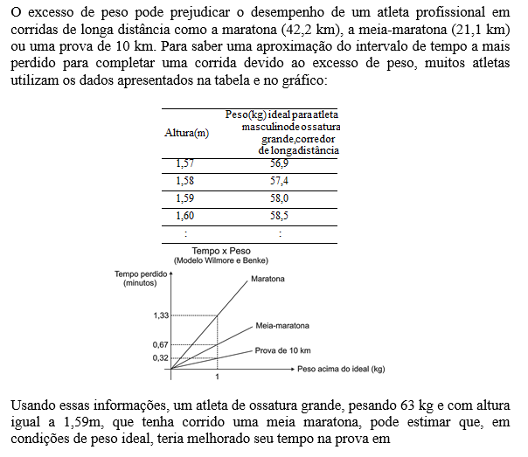

a$ 0,32 minuto.

b$ 0,67 minuto.

c$ 1,60 minuto.

d$ 2,68 minutos.

e$ 3,35 minutos.

**w$ E**

**Estatística / Medidas de Tendência Central e Dispersão, Gráficos e Tabelas**

**Questão-14 (170096) - (ENEM MEC/2002)**

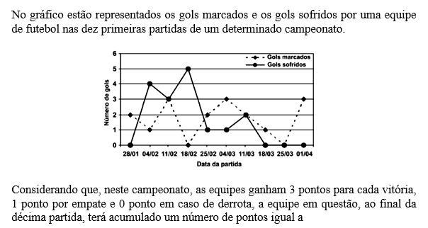

a$ 15.

b$ 17.

c$ 18.

d$ 20.

e$ 24.

**w$ C**

**Polígonos / Regulares, Nº de Diagonais e Relações Angulares**

**Questão-15 (170097) - (ENEM MEC/2002)**

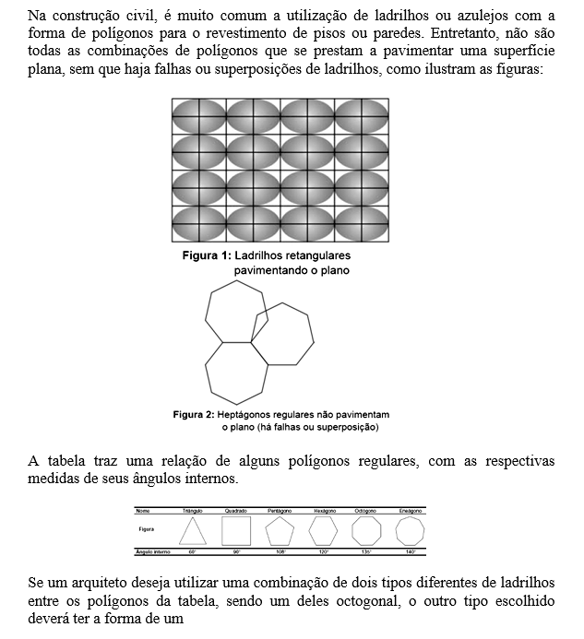

a$ triângulo.

b$ quadrado.

c$ pentágono.

d$ hexágono.

e$ eneágono.

**w$ B**

**Conjuntos / Problemas**

**Questão-16 (170098) - (ENEM MEC/2002)**

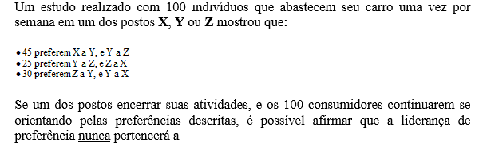

a$ X.

b$ Y.

c$ Z.

d$ X ou Y.

e$ Y ou Z.

**w$ A**

**Áreas de Superfícies Planas / Polígonos**

**Questão-17 (170099) - (ENEM MEC/2002)**

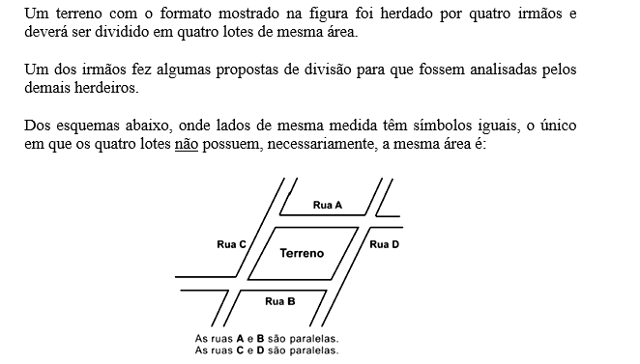

a$ [IMG] 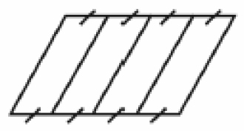

b$ [IMG] 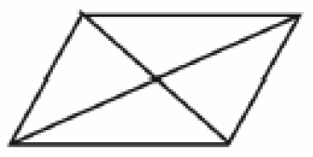

c$ [IMG] 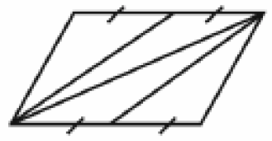

d$ [IMG] 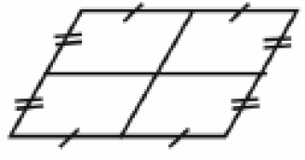

e$ [IMG] 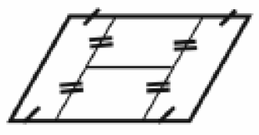

**w$ E**

**Análise Combinatória / Princípio Fundamental da Contagem e Arranjos**

**Questão-18 (170100) - (ENEM MEC/2002)**

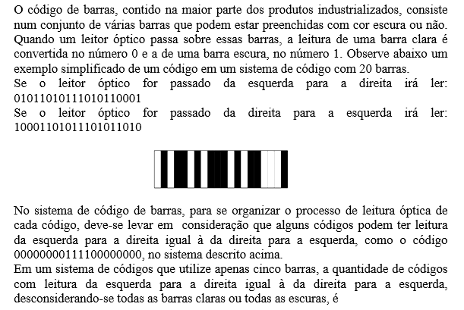

a$ 14.

b$ 12.

c$ 8.

d$ 6.

e$ 4.

**w$ D**

**Matemática Financeira / Grandezas Proporcionais e Regras de Três**

**Questão-19 (170101) - (ENEM MEC/2002)**

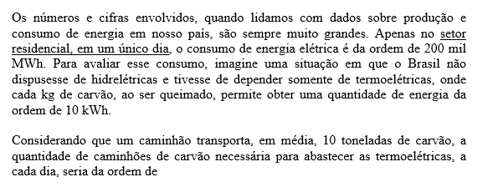

a$ 20.

b$ 200.

c$ 1.000.

d$ 2.000.

e$ 10.000.

**w$ D**

**Matemática Financeira / Porcentagem**

**Questão-20 (170102) - (ENEM MEC/2002)**

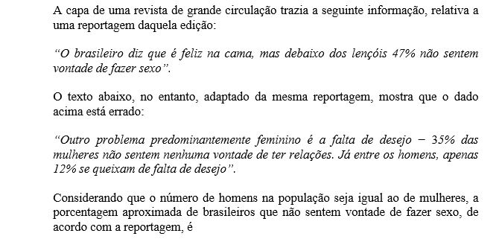

a$ 12%.

b$ 24%.

c$ 29%.

d$ 35%.

e$ 50%.

**w$ B**

**Matemática Financeira / Grandezas Proporcionais e Regras de Três**

**Questão-21 (170103) - (ENEM MEC/2002)**

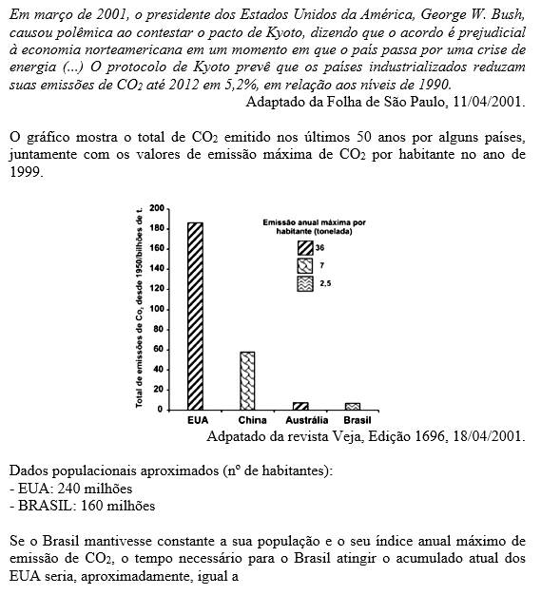

a$ 60 anos.

b$ 230 anos.

c$ 460 anos.

d$ 850 anos.

e$ 1340 anos.

**w$ C**

**Circunferência / Comprimento de uma Circunferência / Tangência**

**Questão-22 (170104) - (ENEM MEC/2002)**

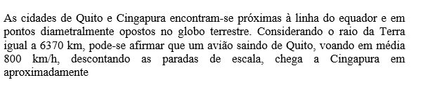

a$ 16 horas.

b$ 20 horas.

c$ 25 horas.

d$ 32 horas.

e$ 36 horas.

**w$ C**

**Problemas / Montagem e Resolução de Equações**

**Questão-23 (170105) - (ENEM MEC/2002)**

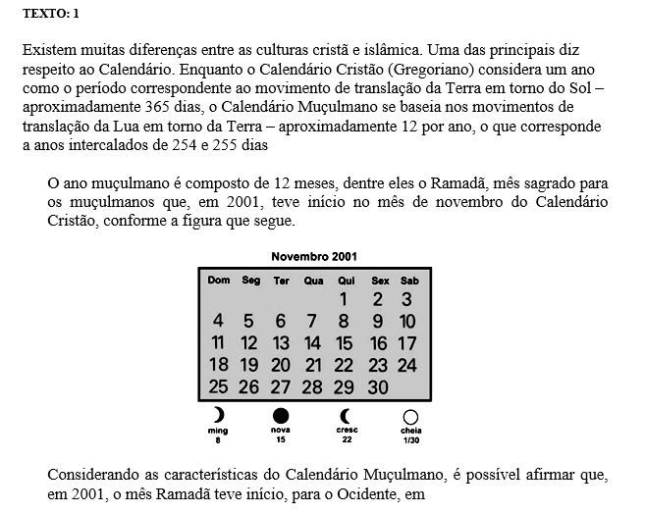

a$ 01 de novembro.

b$ 08 de novembro.

c$ 16 de novembro.

d$ 20 de novembro.

e$ 28 de novembro.

**w$ C**

Problemas / Montagem e Resolução de Equações

**Questão-24 (170106) - (ENEM MEC/2002)**

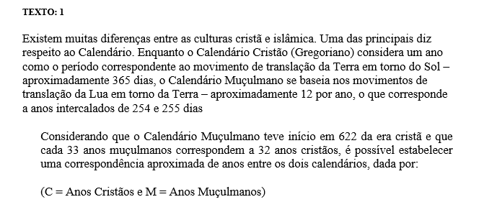

a$ C = M + 622 – (M/33).

b$ C = M – 622 + (C – 622/32).

c$ C = M – 622 – (M/33).

d$ C = M – 622 + (C – 622/33).

e$ C = M + 622 – (M/32).

**w$ A**

**Matemática Financeira / Grandezas Proporcionais e Regras de Três**

**Questão-25 (169944) - (ENEM MEC/2001)**

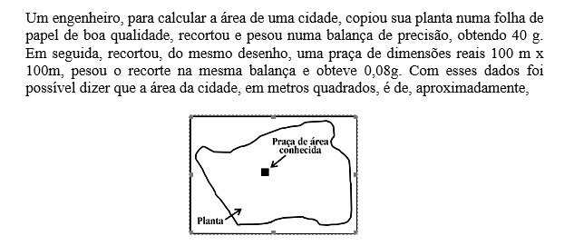

a$ 800.

b$ 10000.

c$ 320000.

d$ 400000.

e$ 5000000.

**w$ E**

**Probabilidade / Produto de Probabilidades e Prob. Condicional**

**Questão-26 (169945) - (ENEM MEC/2001)**

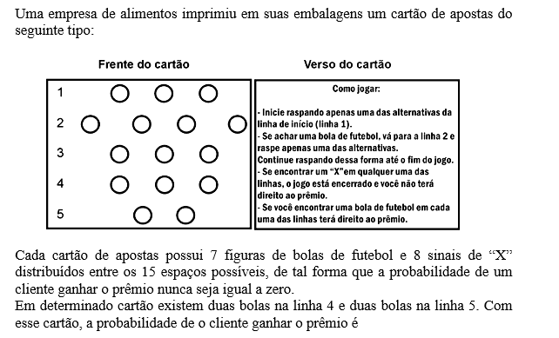

a$ 1/27.

b$ 1/36.

c$ 1/54.

d$ 1/72.

e$ 1/108.

**w$ C**

**Cilindro / Área e Volume**

**Questão-27 (169946) - (ENEM MEC/2001)**

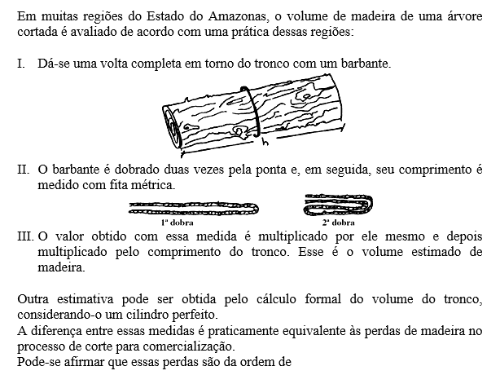

a$ 30%.

b$ 22%.

c$ 15%.

d$ 12%.

e$ 5%.

**w$ B**

**Áreas de superfícies Planas / Círculos e suas Partes**

**Questão-28 (170085) - (ENEM MEC/2001)**

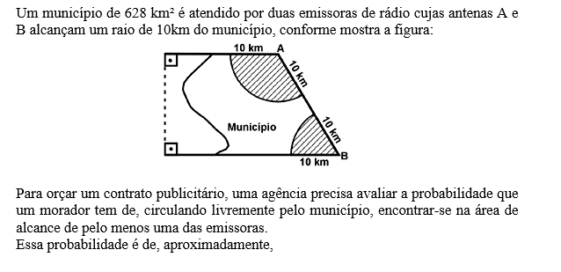

a$ 20%.

b$ 25%.

c$ 30%.

d$ 35%.

e$ 40%.

**w$ B**

**Matemática Financeira / Grandezas Proporcionais e Regras de Três**

**Questão-29 (170086) - (ENEM MEC/2001)**

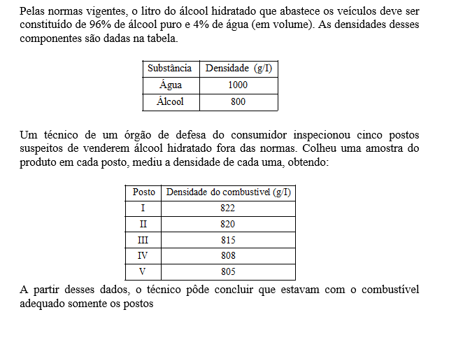

a$ I e II.

b$ I e III.

c$ II e IV.

d$ III e V.

e$ IV e V.

**w$ E**

**Inscrição e Circunscrição de Sólidos / Esfera, Cubos, Prisma, Pirâmide, Cilindros etc.**

**Questão-30 (170087) - (ENEM MEC/2001)**

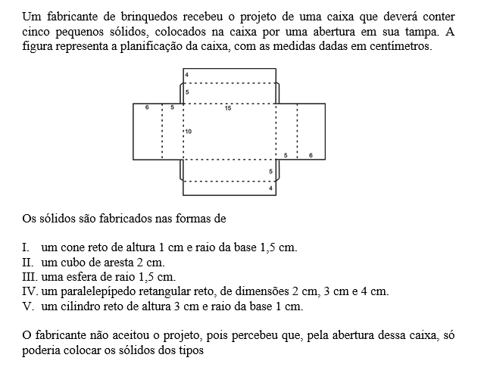

a$ I, II e III.

b$ I, II e V.

c$ I, II, IV e V.

d$ II, III, IV e V.

e$ III, IV e V.

**w$ C**

**Probabilidade / Definição**

**Questão-31 (170088) - (ENEM MEC/2001)**

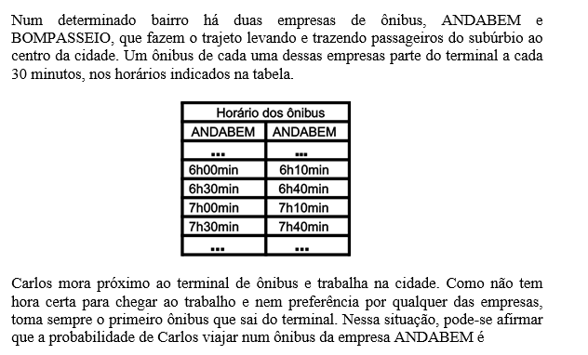

a$ um quarto da probabilidade de ele viajar num ônibus da empresa BOMPASSEIO.

b$ um terço da probabilidade de ele viajar num ônibus da empresa BOMPASSEIO.

c$ metade da probabilidade de ele viajar num ônibus da empresa BOMPASSEIO.

d$ duas vezes maior do que a probabilidade de ele viajar num ônibus da empresa BOMPASSEIO.

e$ três vezes maior do que a probabilidade de ele viajar num ônibus da empresa BOMPASSEIO.

**w$ D**

**Matemática Financeira / Porcentagem**

**Questão-32 (170089) - (ENEM MEC/2001)**

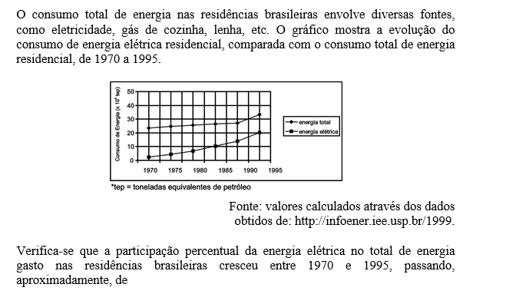

a$ 10% para 40%.

b$ 10% para 60%.

c$ 20% para 60%.

d$ 25% para 35%.

e$ 40% para 80%.

**w$ B**

Matemática Financeira / Porcentagem

**Questão-33 (170090) - (ENEM MEC/2001)**

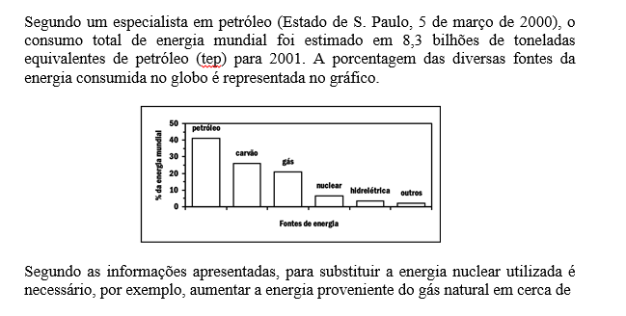

a$ 10%.

b$ 18%.

c$ 25%.

d$ 33%.

e$ 50%.

**w$ D**

Matemática Financeira / Porcentagem

**Questão-34 (170091) - (ENEM MEC/2001)**

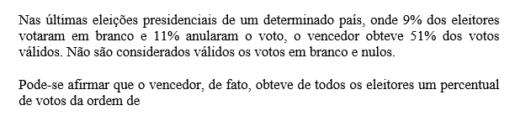

a$ 38%.

b$ 41%.

c$ 44%.

d$ 47%.

e$ 50%.

**w$ B**

Matemática Financeira / Porcentagem

**Questão-35 (170092) - (ENEM MEC/2001)**

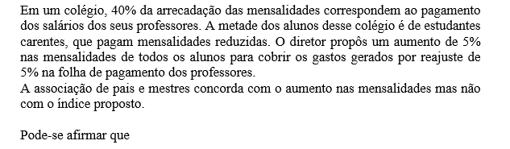

a$ o diretor fez um cálculo incorreto e o reajuste proposto nas mensalidades não é suficiente para cobrir os gastos adicionais.

b$ o diretor fez os cálculos corretamente e o reajuste nas mensalidades que ele propõe cobrirá exatamente os gastos adicionais.

c$ a associação está correta em não concordar com o índice proposto pelo diretor, pois a arrecadação adicional baseada nesse índice superaria em muito os gastos adicionais.

d$ a associação, ao recusar o índice de reajuste proposto pelo diretor, não levou em conta o fato de alunos carentes pagarem mensalidades reduzidas.

e$ o diretor deveria ter proposto um reajuste maior nas mensalidades, baseado no fato de que a metade dos alunos paga mensalidades reduzidas.

**w$ C**

**Função do 1º Grau / Função do 1º Grau**

**Questão-36 (170093) - (ENEM MEC/2001)**

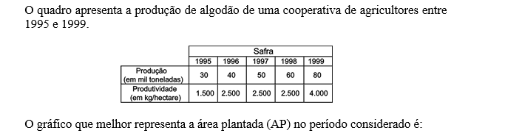

a$ [IMG] 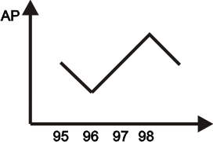

b$ [IMG] 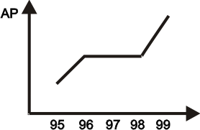

c$ [IMG] 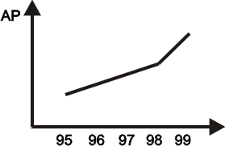

d$ [IMG] 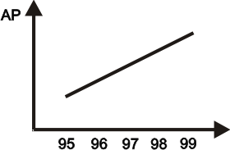

e$ [IMG] 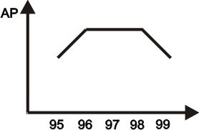

**w$ A**

**Matemática Financeira / Porcentagem**

**Questão-37 (170094) - (ENEM MEC/2001)**

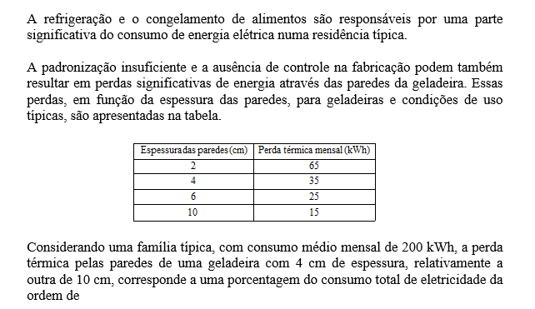

a$ 30%.

b$ 20%.

c$ 10%.

d$ 5%.

e$ 1%.

**w$ C**

**Problemas / Montagem e Resolução de Equações**

**Questão-38 (170070) - (ENEM MEC/2000)**

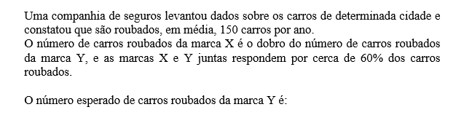

a$ 20.

b$ 30.

c$ 40.

d$ 50.

e$ 60.

**w$ B**

**Problemas / Lógica**

**Questão-39 (170071) - (ENEM MEC/2000)**

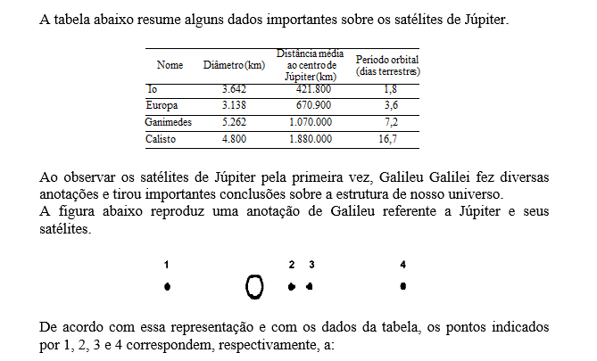

a$ Io, Europa, Ganimedes e Calisto.

b$ Ganimedes, Io, Europa e Calisto.

c$ Europa, Calisto, Ganimedes e Io.

d$ Calisto, Ganimedes, Io e Europa.

e$ Calisto, Io, Europa e Ganimedes.

**w$ B**

**Quadriláteros Notáveis / Principais Quadriláteros**

**Questão-40 (170072) - (ENEM MEC/2000)**

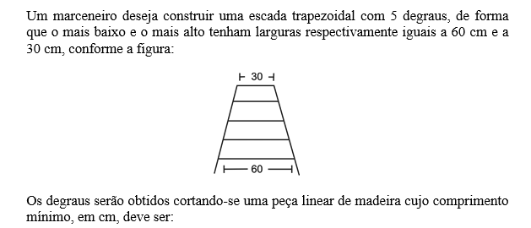

a$ 144.

b$ 180.

c$ 210.

d$ 225.

e$ 240.

**w$ D**

**Matemática Financeira / Porcentagem**

**Questão-41 (170073) - (ENEM MEC/2000)**

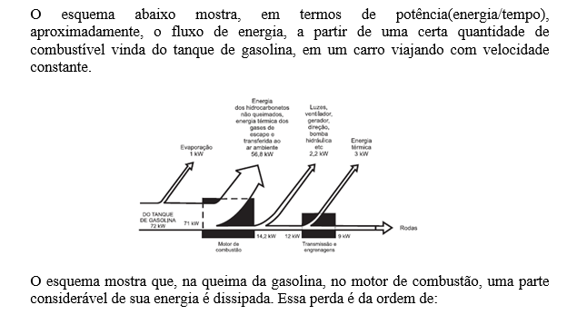

a$ 80%.

b$ 70%.

c$ 50%.

d$ 30%.

e$ 20%.

**w$ A**

**Matemática Financeira / Juros**

**Questão-42 (170074) - (ENEM MEC/2000)**

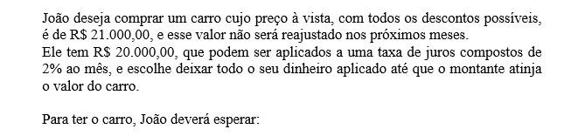

a$ dois meses, e terá a quantia exata.

b$ três meses, e terá a quantia exata.

c$ três meses, e ainda sobrarão, aproximadamente, R$ 225,00.

d$ quatro meses, e terá a quantia exata.

e$ quatro meses, e ainda sobrarão, aproximadamente, R$ 430,00.

**w$ C**

**Cilindro / Área e Volume**

**Questão-43 (170075) - (ENEM MEC/2000)**

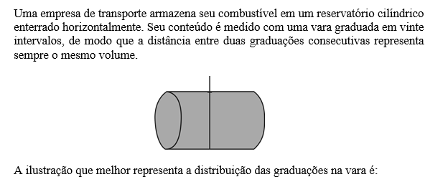

a$ [IMG] 

b$ [IMG] 

c$ [IMG] 

d$ [IMG] 

e$ [IMG] 

**w$ A**

**Matemática Financeira / Grandezas Proporcionais e Regras de Três**

**Questão-44 (170076) - (ENEM MEC/2000)**

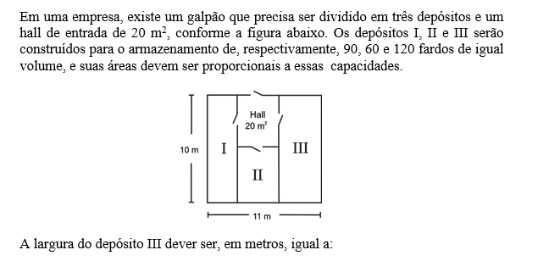

a$ 1.

b$ 2.

c$ 3.

d$ 4.

e$ 5.

**w$ D**

**Matemática Financeira / Porcentagem**

**Questão-46 (170078) - (ENEM MEC/2000)**

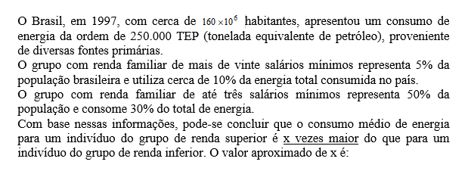

a$ 2,1.

b$ 3,3.

c$ 6,3.

d$ 10,5.

e$ 12,7.

**w$ B**

**Probabilidade / Definição**

**Questão-47 (170079) - (ENEM MEC/2000)**

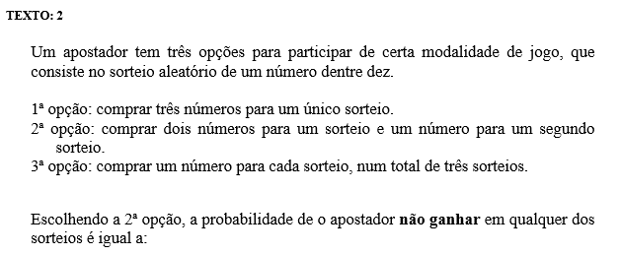

a$ 90%.

b$ 81%.

c$ 72%.

d$ 70%.

e$ 65%.

**w$ C**

Probabilidade / Definição

**Questão-48 (170080) - (ENEM MEC/2000)**

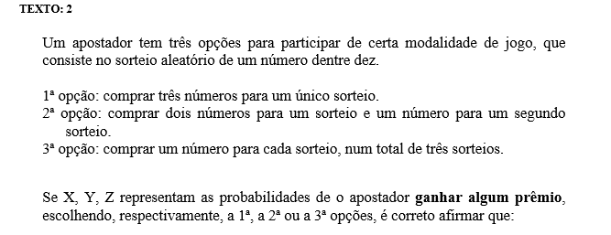

a$ X < Y < Z.

b$ X = Y = Z.

c$ X >Y = Z.

d$ X = Y > Z.

e$ X > Y > Z.

**w$ E**

**Função do 2º Grau / Função do 2º Grau e Problemas**

**Questão-49 (170081) - (ENEM MEC/2000)**

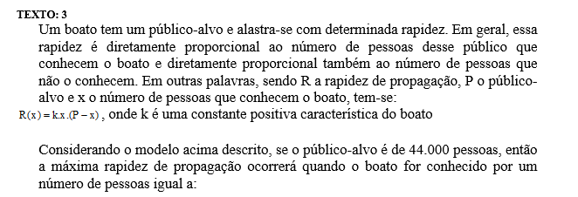

a$ 11.000.

b$ 22.000.

c$ 33.000.

d$ 38.000.

e$ 44.000.

**w$ B**

Função do 2º Grau / Função do 2º Grau e Problemas

**Questão-50 (170082) - (ENEM MEC/2000)**

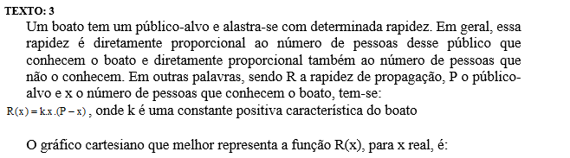

a$ [IMG] 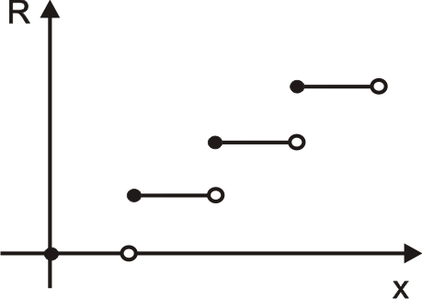

b$ [IMG]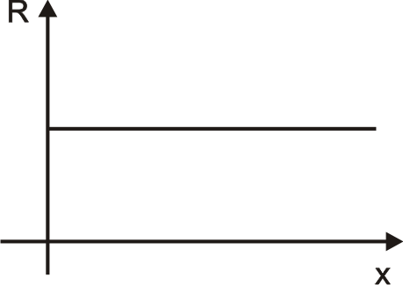

c$ [IMG]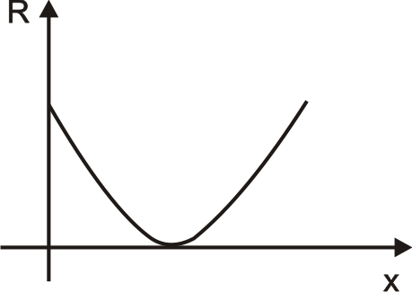

d$ [IMG]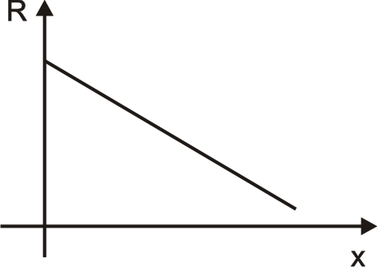

e$ [IMG]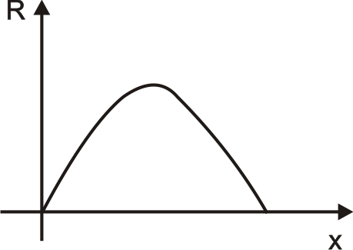

**w$ E**

**Matemática Financeira / Grandezas Proporcionais e Regras de Três**

**Questão-51 (170084) - (ENEM MEC/2000)**

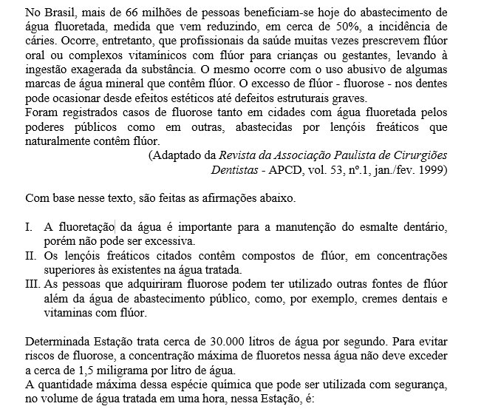

a$ 1,5 kg.

b$ 4,5 kg.

c$ 96 kg.

d$ 124 kg.

e$ 162 kg.

**w$ E**